**Tuần 24**

**Tiết 48**

**Bài 48: ĐẠI NÃO**

NỘI DUNG BÀI:

1. Cấu tạo của đại não
2. Sự phân vùng chức năng của đại não.

I.Cấu tạo của đại não:

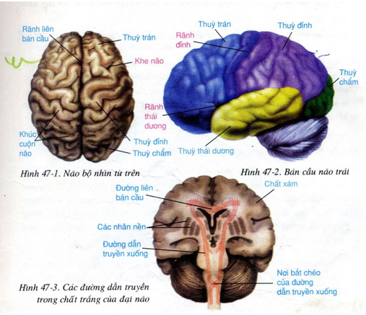

Quan sát kĩ các hình 47.1-> 47.3. Nêu cấu tạo ngoài của đại não.

So với các phần khác của bộ não chúng ta nhân thấy đại não như thế nào?

Đại não là phần phất triền nhất

Nội dung bài học

|  |
| --- |
| Cấu tạo ngoài:  Đại não là phần phất triền nhất   * Rãnh liên bán cầu chia đại não làm 2 nữa. * Rãnh sau chia đại não làm 4 thùy: ( trán, chẩm, đỉnh , thùy thái dương) * Khe và rãnh tạo nên khúc cuộn làm tăng diện tích bề mặt não. |

HS đọc thông tin I. SGK trang 148 rút ra cấu tạo trong của đaiọ não.

Nội dung bài học

|  |
| --- |
| Cấu tạo trong:   * Chất xám: ở ngoài làm thành vỏ não, dày 2-3mm, gồm 6 lớp chủ yếu là các tế bào hình tháp. * Chất trắng: ở bên trong là các đường thần kinh, hầu hết các đường này bắt chéo ở hành tủy và tủy sống. |

II. Sự phân vùng chức năng của đại não:

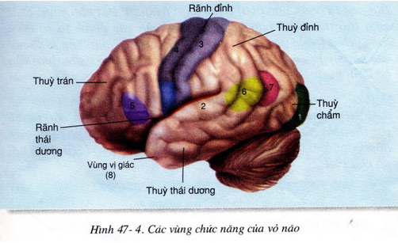

HS dựa vào thông tin II SGK trang 148. Rút ra các vùng chức năng của đại não.

Nội dung bài học

|  |
| --- |
| * Vỏ đại não là trung ương thần kinh của các phản xạ có điều kiện * Vỏ não có nhiều vùng chức năng: mỗi vùng có tên và chức năng riêng. * Các vùng chức năng: vùng cảm giác, vùng vận động, vùng thị giác, vùng thính giác,vùng hiểu tiếng nói và chữ viết,vùng vận động ngôn ngữ, vùng vị giác. |

Học sinh đọc phần thông tin em có biết SGK trang 150

**Tuần 24**

**Tiết 48**

**Bài 47: HỆ THẦN KINH SINH DƯỠNG**

NỘI DUNG BÀI:

I. Cung phản xạ sinh dưỡng

II. Cấu tạo của hệ thần kinh sinh dưỡng

III. Chức năng của hệ thần kinh sinh dưỡng.

I. Cung phản xạ sinh dưỡng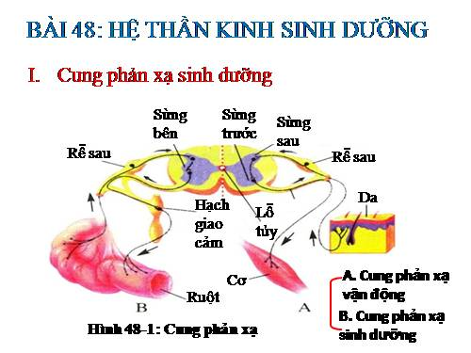

Quan sát hình 48.1 sự khác nhau giữa cung phản xạ vận động và cung phản xạ sinh dưỡng

Nội dung bài học:

|  |  |  |  |  |  |  |  |  |  |  |  |  |  |  |  |  |  |  |  |  |  |
| --- | --- | --- | --- | --- | --- | --- | --- | --- | --- | --- | --- | --- | --- | --- | --- | --- | --- | --- | --- | --- | --- |
| Cung phản xạ vận động và cung phản xạ sinh dưỡng có sự khác nhau về vị trí và dẫn truyền xung thần kinh   |  |  |  |  | | --- | --- | --- | --- | | Đặc điểm | | Cung phản xạ vận động | cung phản xạ sinh dưỡng | | Cấu tạo | Trung ương | Chất xám:  + Đại não  + Tủy sống | Chất xám:  + Trụ não  + Sừng bên tủy sống | | Hạch thần kinh | Không có | có | | Đường hướng tâm | Từ cơ quan thụ cảm ->trung ương | Từ cơ quan thụ cảm ->trung ương | | Đường li tâm | Đến thẳng cơ quan phân tích | Chuyển giao ở hạch thần kinh | | Chức năng | | Điều khiển hoạt động của cơ vân (có ý thức) | Điều khiển hoạt động nội quan (không có ý thức) | |

II. Cấu tạo hệ thần kinh sinh dưỡng:

HS đọc thông tin II. SGK trang 151 rút ra cấu tao của hệ thần kinh sinh dưỡng.

Nội dung bài học:

|  |
| --- |
| Hệ thần kinh sinh dưỡng gồm phần trung ương nằm trong não và tủy sống, phần ngoại biên là các dây thần kinh và các hạch thần kinh  Hệ thần kinh gồm 2 phân hệ: phân hệ giao cảm và phân hệ đối giao cảm |

III. Chức năng của hệ thần kinh sinh dưỡng

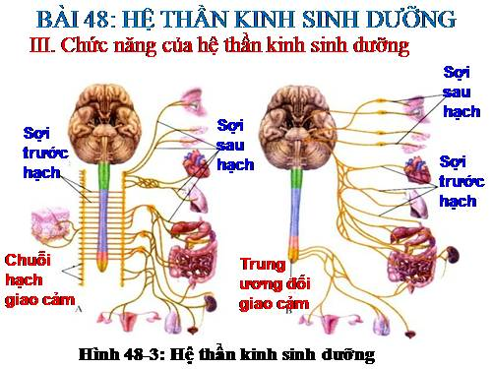

Quan sát hình rút ra chức năng của hai phân hệ

Nội dung bài học

|  |
| --- |
| * Phân hệ giao cảm và đối giao cảm có tác dụng đối lập nhau đối với hoạt động của các cơ quan sinh dưỡng * Nhờ hoạt động đối lập của hai phân hệ này mà hệ thần kinh sinh dưỡng điều hòa hoạt động của các cơ quan nội tạng (cơ trơn, cơ tim và các tuyến) |

HS đọc thông tin em có biết SGK trang 154